МБДОУ центр развития ребенка - детский сад №4
«Золотая рыбка» Пушкинского муниципального района

Конспект открытой непосредственно образовательной деятельности в образовательной области «Познание»

Тема: «Сравнение по длине. Измерение длины.»

Составитель:
Евсеева Н. Е.
воспитатель группы №2

г. Пушкино
2013-2014 учебный год

Программное содержание.
- Закрепить умение сравнивать длины предметов «на глаз» и с помощью непосредственного наложения, ввести речевую практику слова «длиннее», «короче».
- Формировать представление об измерении длины с помощью мерки.
- Развивать умение ориентироваться на листе бумаги, устойчивое внимание, глазомер, моторику рук.

Оборудование: 3 шарфа- «удава» (шарфы, на одном конце завязаны узлы-«головы»), наглядная инструкция «измерение длины с помощью мерки»; раздаточный (по количеству детей): листы бумаги в клеточку, карандаши простые, цветные полоски картона длиной 15, 14 и 12 см, белые полоски длиной 20 см, полоски-мерки длиной 5 и 4 см.
Предварительная работа:

Чтение рассказа Г. Остера «Это я ползу»,

Просмотр мультфильма «38 попугаев», д/и «Найди отличия».

Ход занятия:
Воспитатель: Ребята, сегодня я пришла в сад очень рано и удивилась, когда на пороге меня поджидали гости. Они хотят с вами познакомиться, но боятся, что вы их испугаетесь… И чтобы проверить, так это или нет, гости придумали для вас задание: нарисовать их. Я вам в этом помогу. (воспитатель предлагает взять детям листы в клеточку, где нарисована красная точка, и карандаши для выполнения математического диктанта).

Математический диктант:
1 клетка вправо
2 клетки вверх
3 клетки вправо
2 клетки вниз
2 клетки вправо
1 клетка вниз
3тклетки влево
2 клетки вверх
1 клетка влево
2 клетки вниз
3 клетки влево
4 клетки вверх
1 клетка влево
1 клетка вверх
2 клетки вправо
4 клетки вниз

Воспитатель: кто же пришел к нам в гости сегодня? (Змея, удав) Это удавы, ребята. Не испугаетесь? (достает «удавов», сделанных из детских шарфов) Ребята, удавы целое утро спорили, кто же из них длиннее, но так и не смогли решить. Давайте им поможем. (предлагает детям сравнить «удавов» «на глаз» сначала по 2, затем всех трех, обращает внимание на то, что ответ должен быть полным: «красный удав длиннее белого», зеленый удав короче красного»

- Ребята, а как вы узнаете, кто из вас выше, кто ниже?( Встанем рядом, или спиной дуг к другу и определим, чья голова выше, а чья ниже)(Воспитатель предлагает половине группы встать попарно, другая половина детей определяет, сравнивает пары; потом ребята меняются)
Воспитатель: у вас на столах лежат три цветные полоски, кто знает, как сравнить их по длине (надо приложить одну к другой)
- Можно ли приложить так?

- Нет, надо приложить, чтоб один конец у них совпадал.
Воспитатель предлагает детям сравнить полоски самостоятельно, затем спрашивает о результатах 2-3 детей, и есть ли другие варианты ответов.
Воспитатель: Спасибо, вы очень помогли удавам: научили их сравнивать длину. И теперь они не будут ссорится.

Физкультминутка.
Мы похлопаем в ладоши
Мы похлопаем в ладоши
Дружно, веселее.
Наши ножки постучали
Дружно, веселее.
По коленочкам ударим
Тише, тише, тише.
Наши ручки поднимайтесь
Выше, выше, выше.
Наши ручки закружились,
Ниже опустились,
Завертелись, завертелись
И остановились. (Движения выполняем в соответствии с текстом.)

Воспитатель вызывает самого высокого и самого низкого ребенка, просит поочередно измерить шагами одно и то же расстояние (от удава до удава), дети хором считают шаги.
Воспитатель: Как же так получилось, что расстояние одно и то же, а количество шагов разное? (шаги были разные: большие и маленькие). У кого шагов получилось больше? У кого меньше?

Воспитатель предлагает детям измерить белую полоску (20 см)разными мерками (5 и 4 см), для наглядности используя пошаговую инструкции с показом.

1-й шаг

2-й шаг

3-й шаг

4-й шаг

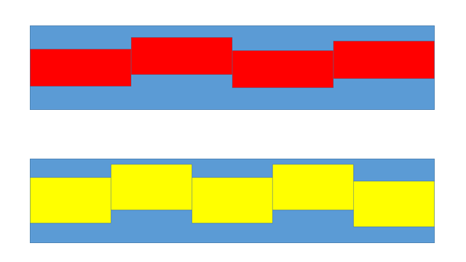

Воспитатель: Ребята, что вы заметили? (Чем больше мерка, тем меньше результат измерения, и наоборот)

Итог занятия:
-Что нового вы узнали сегодня на занятии? Что было самым интересным? Как можно измерить длину полоски? Предлагаю вам, ребята, самим изготовить дома мерку и измерить свою любимую игрушку, или папу с мамой. Желаю удачи!

